 | Aluno(a): | Kauan Fernandes Oliveira  Matheus Parizotto Martins  Rafael Ramos do Rosário | RA: | 210105  211067  210814
 | Professor(a): | Isaias Aguiar Goldschmidt | Data: | 15/04/2021
 | Disciplina: | Análise de Dados | Turma:

Análise de Dados
Sua empresa está avaliando a utilização de um determinado componente eletrônico. Dois fornecedores apresentaram propostas e forneceram um lote de $75$ peças cada um. Como você possui orçamento limitado, pode testar apenas $10$ peças de cada amostra.
- Selecione $10$ amostras aleatoriamente de cada fornecedor.
Número das Amostras
Fornecedor $1$ | 16 | 45 | 41 | 14 | 58 | 47 | 69 | 13 | 1 | 33
Fornecedor $2$ | 30 | 29 | 27 | 1 | 14 | 24 | 70 | 28 | 10 | 72

A tabela da planilha “exercício” simula os resultados de um teste de durabilidade (vida em horas). Note que não foram realizados testes em todas as amostras; os testes foram realizados apenas nas amostras que você selecionou no item (a).
- Registre na tabela abaixo os resultados dos testes de durabilidade das amostras que você selecionou.
Resultado do teste de durabilidade para cada item das amostras
Amostras | 1 | 2 | 3 | 4 | 5 | 6 | 7 | 8 | 9 | 10
Fornecedor 1 | 10084 | 10337 | 12131 | 10057 | 9577 | 9881 | 12954 | 9426 | 10187 | 9810
Fornecedor 2 | 8977 | 9051 | 10977 | 9305 | 8727 | 8865 | 8818 | 7705 | 8973 | 8972

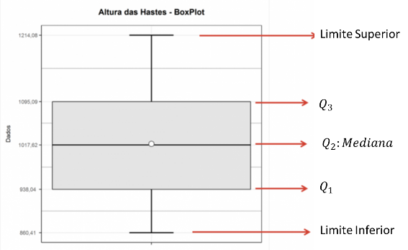
- Faça um Box-Plot para cada fornecedor com os resultados dos testes nas amostras.
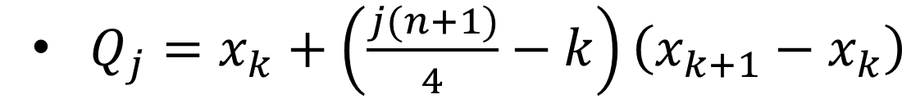
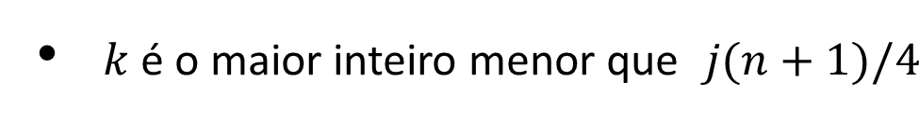

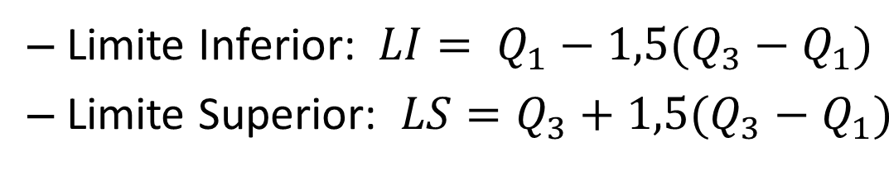

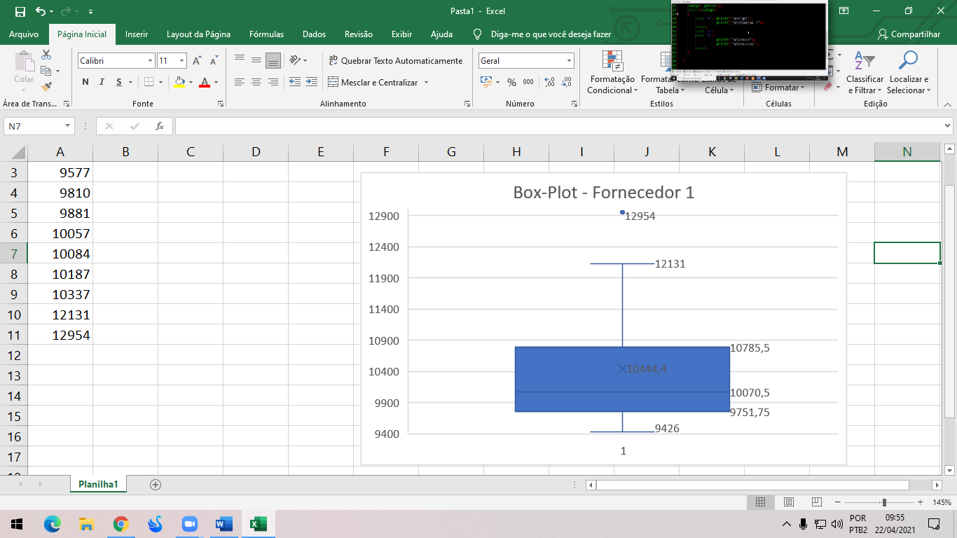
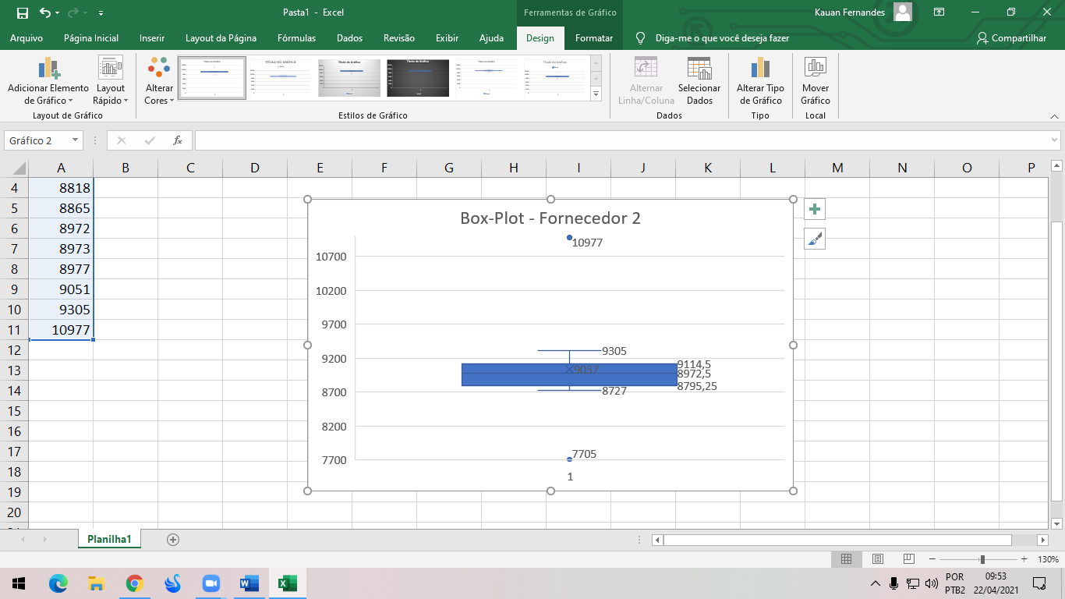

- Valores abaixo do limite inferior ou acima do limite superior serão considerados “outliers”. Identifique se há “outliers” nas amostras e registre-os abaixo.
Fornecedor 1:
Limite Inferior = Não há outliers inferiores.
Limite Superior = Possui um outlier superior: o valor 12954.
Fornecedor 2:
Limite Inferior = Possui um outlier inferior: o valor 7705.
Limite Superior = Possui um outlier superior: o valor 10977.

- Qual fornecedor teria a sua preferência? Justifique sua resposta.
O fornecedor 2 teria minha preferência, pois possui uma variância do desvio padrão menor, e é mais próximo da média do que do fornecedor 1. Com isso, os valores não dispersam muito.

